La réalité augmentée permet aujourd’hui la reconnaissance d’un modèle numérique dans un flux vidéo. Cette solution est particulièrement bien adaptée à la formation car elle permet de donner de l’autonomie à l’élève, de faire le lien entre le numérique et la réalité, et d’améliorer l’apprentissage par la spatialisation des informations.
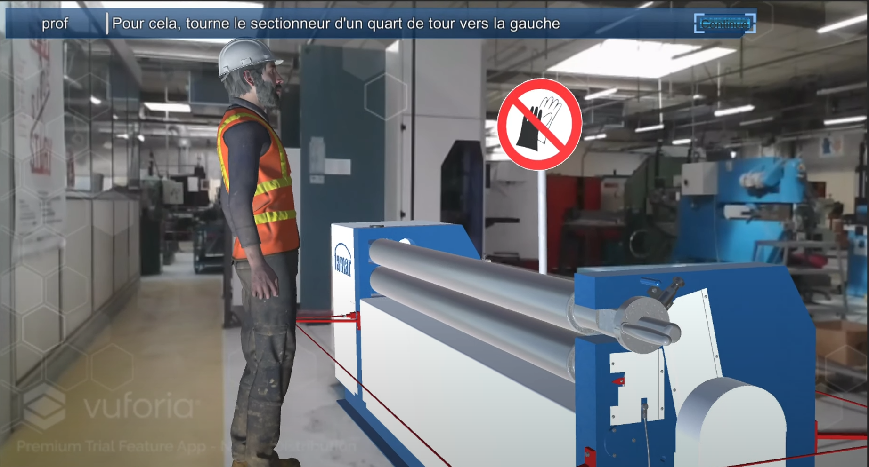
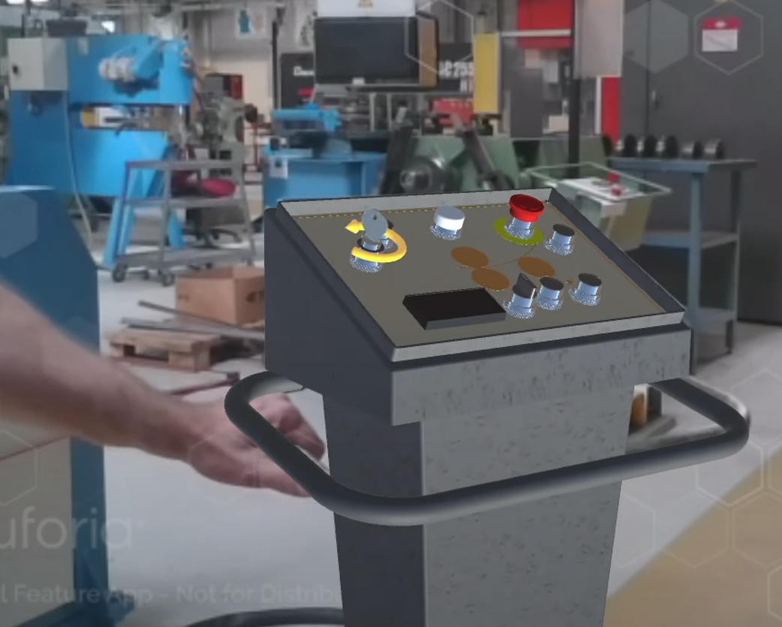
A gauche, une animation vient montrer le pupitre lors de la phase de démarrage de la rouleuse. La clé est insérée et son échelle s’agrandit quand elle s’éloigne du pupitre afin d’améliorer sa perception et pivote quand elle est sur le pupitre.
En bas le panneau d’interdiction d’utiliser les gants apparait à côté de la machine, un personnage vient montrer la posture de travail, est les gestes professionnels.
+

- Ce qu’il vous faut :

Pour pouvoir utiliser la réalité augmentée avec reconnaissance de modèle numérique il vous faut les éléments suivants :
- Le modèle numérique / le modèle réel
- Si vous utilisez SolidWorks, la macro Obj : https://notepad.xavierdetourbet.com/exporter-fichier-obj-depuis-solidworks
- Le logiciel Blender : https://www.blender.org/download
- Le logiciel Unity : https://unity.com/fr/download
- Inscription à Vuforia : https://developer.vuforia.com/vui/auth/register
- (Optionnel) Dialogue System : https://assetstore.unity.com/packages/tools/ai/dialogue-system-for-unity-11672

- Model Target Generator

Le logiciel est gratuit est disponible à l’adresse suivante :
https://developer.vuforia.com/downloads/tool
Il permet de fournir à Unity les éléments permettant la reconnaissance de votre modèle numérique

- Création de projet

La création de projet se fait par l’intermédiaire de l’Unity Hub. Veillez à prendre la même version que dans le tutoriel (Unity 2020.3.12).

- Prise en main

D’autres sources d’informations pour se familiariser avec Unity qui me semblent pertinentes sont les suivantes :
- https://www.youtube.com/c/UnityPourlesnuls
- https://www.youtube.com/c/TUTOUNITYFR

- Imports + textures

Des sources gratuites et sans inscription pour récupérer des textures :
- https://ambientcg.com
- https://polyhaven.com/textures

- Présentation application escalier et garde-corps
La vidéo de présentation complète de l’application est disponible à l’adresse suivante :
https://www.youtube.com/watch?v=hzpFZtXaFEU&t=9s

- Dialogue System

Dialogue system est un asset payant, je n’ai pas de conflit d’intérêt. J’ai moi-même acheté cet asset lorsqu’il était à moitié prix et je vous conseille de faire de même. Il faut être patient mais plusieurs fois dans l’année il est en réduction. Ce système est bien adapter à nos pratiques et permet de créer facilement une démarche pédagogique.
Beaucoup de tutoriels vidéo sont disponibles à l’adresse suivante :
https://www.pixelcrushers.com/dialogue-system/dialogue-system-tutorials/

La documentation complète est disponible à cette adresse :
https://www.pixelcrushers.com/dialogue_system/manual2x/html/tutorials.html

Il n’y a pas besoin de savoir scripter pour pouvoir utiliser cet asset. C’est pourquoi il me semble intéressant de vous le présenter.

- Conclusion :

La réalité augmentée apporte beaucoup à l’enseignement, bien évidement tout ne doit pas être basé là-dessus mais c’est un outil qu’on ne doit pas négliger. La solution dialogue System est très intéressante mais s’adresse à un publique qui n’a pas de problème avec la lecture. Le travail nécessaire pour ce genre de résultat est bien évidement conséquent. La vidéo non exhaustive ci-dessous montre 12h de travail condensé en 20 min :
https://www.youtube.com/watch?v=3CcRyQI5BkU&t=262s

Je reste à votre disposition et serais ravi d’échanger avec vous ou de répondre à vos questions à l’adresse ci-dessous :

Pierre.chauvin@ac-orleans-tours.fr

